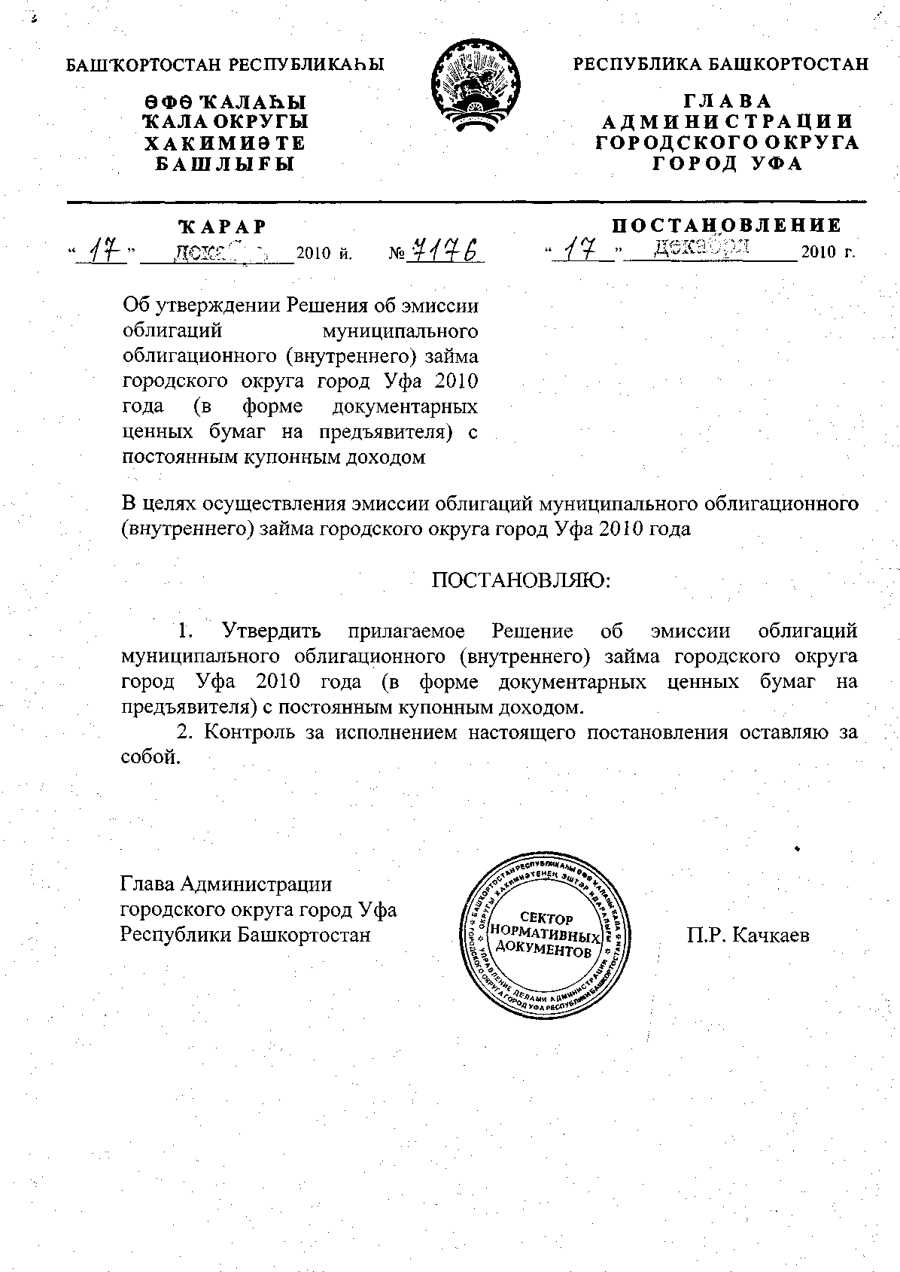
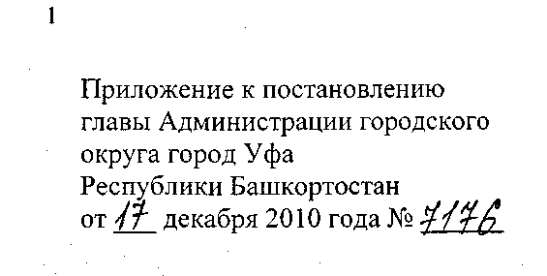
Решение
об эмиссии облигаций муниципального облигационного (внутреннего)
займа городского округа город Уфа 2010 года (в форме документарных
ценных бумаг на предъявителя) с постоянным купонным доходом
Государственный регистрационный номер выпуска - К1Т2500611ГА1
1. В соответствии с Федеральным законом от 29.07.1998 г. № 136-ФЗ «Об особенностях эмиссии и обращения государственных и муниципальных ценных бумаг» (с последующими изменениями), Решением Совета городского округа город Уфа Республики Башкортостан от 10 декабря 2009 года № 29/8 «О бюджете городского округа город Уфа Республики Башкортостан на 2010 год» с изменениями и дополнениями, Генеральными условиями эмиссии и обращения облигаций муниципального облигационного (внутреннего) займа городского округа город Уфа Республики Башкортостан, утвержденными постановлением главы Администрации городского округа город Уфа Республики Башкортостан от 1 июня 2010 года № 2915 «О порядке эмиссии облигаций муниципального облигационного (внутреннего) займа городского округа город Уфа Республики Башкортостан» (далее - Генеральные условия), Условиями эмиссии и обращения облигаций муниципального облигационного (внутреннего) займа городского округа город Уфа 2010 года (в форме документарных ценных бумаг на предъявителя) с постоянным купонным доходом, утвержденными постановлением Администрации городского округа город Уфа Республики Башкортостан от 1 ноября 2010 года № 6316 «Об утверждении условий эмиссии и обращения облигаций муниципального облигационного (внутреннего) займа городского округа город Уфа Республики Башкортостан 2010 года (в форме документарных ценных бумаг на предъявителя) с постоянным купонным доходом» (далее - Условия), осуществляется выпуск облигаций муниципального облигационного (внутреннего) займа городского округа город Уфа 2010 года (в форме документарных ценных бумаг на предъявителя) с постоянным купонным доходом (далее - Облигации).
2. Эмитентом Облигаций выступает Администрация городского округа город Уфа Республики Башкортостан (далее - Эмитент).
•'-.'.'. ' . 2 '•
Место нахождения Эмитента - 450098, Российская Федерация, Республика Башкортостан, г.Уфа, проспект Октября, дом 120.
Мероприятия, необходимые для осуществления эмиссии, обращения и погашения Облигаций, проводит Эмитент совместно с Генеральным агентом.
Генеральным агентом выступает ОАО "Инвестиционное агентство". Место нахождения - 450076, Российская Федерация, Республика Башкортостан, г.Уфа, улица Гоголя, дом 60, офис 624.
3. Облигации выпускаются в форме муниципальных
документарных ценных бумаг на предъявителя с обязательным
централизованным хранением (учетом) с постоянным купонным доходом.
Все Облигации, выпускаемые в соответствии с настоящим Решением, равны между собой по объему предоставляемых ими прав.
Облигации предоставляют их владельцам право на получение номинальной стоимости Облигаций при их погашении и на получение купонного дохода (процента от номинальной стоимости Облигации), выплачиваемого в порядке, установленном настоящим Решением.
Владельцы Облигаций имеют право владеть, пользоваться и распоряжаться принадлежащими им Облигациями в соответствии с законодательством Российской Федерации.
Владельцы Облигаций могут совершать с Облигациями гражданско-правовые сделки в соответствии с законодательством Российской Федерации, Генеральными условиями, Условиями эмиссии и настоящим Решением.
Права владельцев Облигаций при соблюдении ими установленного законодательством Российской Федерации и Республики Башкортостан порядка осуществления этих прав обеспечиваются Эмитентом.
4. Весь выпуск Облигаций оформляется одним сертификатом
(образец прилагается), который удостоверяет совокупность прав на
Облигации (далее - Сертификат).
Сертификат на руки владельцам не выдается.
После погашения всех Облигаций производятся снятие Сертификата с хранения и его погашение.
Депозитарием, уполномоченным Эмитентом на обязательное централизованное хранение Сертификата, ведение учета и удостоверение прав на Облигации, является Небанковская кредитная организация закрытое акционерное общество «Национальный расчетный депозитарий» (далее -Уполномоченный депозитарий или НКО ЗАО НРД). Место нахождения: 125009, Москва, Средний Кисловский переулок, 1/13, строение 8; лицензия Федеральной службы по финансовым рынкам №177-12042-000100 от 19 февраля 2009 года без ограничения срока действия;
3
БИК: 044583505;
К/с: 30105810100000000505.
До даты начала размещения Облигаций Эмитент передает Сертификат на хранение в Уполномоченный депозитарий.
Депозитариями, осуществляющими учет и удостоверение прав на Облигации, учет и удостоверение передачи прав по Облигациям, являются профессиональные участники рынка ценных бумаг, осуществляющие депозитарную деятельность в соответствии с законодательством Российской Федерации и являющиеся депонентами Уполномоченного депозитария (далее - Депозитарии).
Право собственности на Облигации переходит от одного лица к другому лицу в момент осуществления приходной записи по счету депо приобретателя Облигаций в Уполномоченном депозитарии или Депозитарии.
- Номинальная стоимость одной Облигации выражается в валюте
Российской Федерации и составляет 1000 (одна тысяча) рублей.
- Общее количество Облигаций составляет 750 000 (семьсот
пятьдесят тысяч) штук.
- Общий объем эмиссии Облигаций составляет 750 000 000
(семьсот пятьдесят миллионов) рублей по номинальной стоимости.
- Размещение Облигаций потенциальным инвесторам (далее -
Размещение) осуществляется посредством открытой подписки. Дата начала
Размещения Облигаций: 28 декабря 2010 года.
Цена размещения Облигаций устанавливается равной 1000 (одна тысяча) рублей за Облигацию.
Размещение Облигаций проводится путем открытой подписки в Закрытом акционерном обществе «Фондовая биржа ММВБ» (далее - ФБ ММВБ) в соответствии с правилами, действующими на дату размещения. Место нахождения ФБ ММВБ: 125009, г. Москва, Большой Кисловский пер., д. 13. Сведения о лицензиях ФБ ММВБ: Лицензия профессионального участника рынка ценных бумаг на осуществление деятельности по организации торговли на рынке ценных бумаг номер: 077-10489-000001 от 23 августа 2007 г.; без ограничения срока действия. Орган, выдавший указанные лицензии: Федеральная служба по финансовым рынкам.
Агентом по размещению является общество с ограниченной ответственностью «Атлантика. Финансы и Консалтинг». Место нахождения: Российская Федерация, 111020, г.Москва, ул. 2-я Синичкина, д. 19, стр.3. Лицензия на осуществление брокерской деятельности 177-06396-10000 от 24 января 2003 года, выдана Федеральной службой по финансовым рынкам без ограничения срока действия.
4
Если потенциальный покупатель не является участником торгов ФБ ММВБ, он должен заключить договор с любым брокером, являющимся участником торгов ФБ ММВБ и дать ему поручение на покупку Облигаций. Потенциальные покупатели, являющиеся участником торгов ФБ ММВБ, могут заключать сделки самостоятельно.
Потенциальный покупатель Облигаций должен открыть соответствующий депозитарный счет в Уполномоченном депозитарии либо в другом депозитарии, который является депонентом по отношению к Уполномоченному депозитарию. Сроки и порядок открытия депозитарных счетов определены положениями регламентов соответствующих депозитариев.
Размер купонного дохода определяется исходя из процентной ставки купонного дохода в процентах годовых, определяемой по итогам проведения конкурса по определению процентной ставки купонного дохода (далее -Ставка купонного дохода) и является одинаковой для всех купонных периодов.
Ставка купонного дохода по Облигациям определяется Эмитентом по итогам проведения конкурса по определению процентной ставки купонного дохода (далее - Конкурс), в порядке, установленном нормативными актами. Время проведения операций в рамках заключения сделок по размещению Облигаций устанавливается ФБ ММВБ по согласованию с Эмитентом и/или Агентом по размещению.
В день проведения Конкурса участники торгов ФБ ММВБ в Системе торгов ФБ ММВБ направляют в адрес Агента по размещению адресные заявки на приобретение Облигаций в соответствии с правилами ФБ ММВБ. В каждой заявке указывается Ставка купонного дохода, по которой потенциальные покупатели готовы приобрести Облигации.
Заявка на приобретение должна содержать следующие значимые условия:
- цена покупки (100% от номинальной стоимости);
- количество Облигаций;
- величина процентной Ставки купонного дохода;
- прочие параметры в соответствии с Правилами ФБ ММВБ.
В качестве цены покупки должна быть указана Цена размещения Облигаций, установленная настоящим Решением.
В качестве количества Облигаций должно быть указано то количество Облигаций, которое потенциальный покупатель хотел бы приобрести, в случае, если Эмитент назначит Ставку купонного дохода большую или равную указанной в заявке величине процентной ставки купонного дохода.
.. . ' -" • 5
В качестве Ставки купонного дохода указывается та величина ставки купонного дохода, одинаковой для каждого купонного периода, при объявлении которой Эмитентом потенциальный инвестор был бы готов купить количество Облигаций, указанное в заявке. Величина Ставки купонного дохода должна быть выражена в процентах годовых с точностью до одной сотой процента.
Заявки, не соответствующие изложенным выше требованиям, к
участию в Конкурсе не допускаются. -
Расчеты по заключенным сделкам осуществляются в соответствии с Правилами осуществления клиринговой деятельности ЗАО ММВБ на рынке ценных бумаг.
Условием приема к исполнению адресных заявок на покупку Облигаций, подаваемых участниками торгов ФБ ММВБ, является выполнение условий достаточности предоставленного обеспечения, предусмотренных Правилами осуществления клиринговой деятельности ЗАО ММВБ на рынке ценных бумаг.
Приходная запись по счету депо первого приобретателя в Депозитарии, осуществляющем обязательное централизованное хранение, вносится на основании поручений, поданных клиринговой организацией -ЗАО ММВБ, обслуживающей расчеты по сделкам, оформленных в процессе размещения Облигаций через организатора торговли на рынке ценных бумаг. Размещенные Облигации зачисляются Депозитариями на счета депо покупателей Облигаций в соответствии с условиями осуществления клиринговой деятельности клиринговой организации и условиями осуществления депозитарной деятельности Депозитариев.
Расходы, связанные с внесением приходных записей о зачислении размещаемых ценных бумаг на счета депо их первых владельцев (приобретателей), несет первый владелец (приобретатель) Облигаций.
К началу проведения Конкурса участники торгов ФБ ММВБ резервируют на своих торговых счетах в НКО ЗАО НРД денежные средства в сумме, достаточной для полной оплаты Облигаций, указанных в заявках на покупку с учетом всех комиссионных сборов.
По окончании периода подачи заявок на Конкурс, ФБ ММВБ составляет сводный реестр заявок на покупку ценных бумаг (далее - Сводный реестр заявок) и передает его Агенту по размещению. Сводный реестр заявок содержит все значимые условия каждой заявки - цену приобретения, количество ценных бумаг, дату и время поступления заявки, номер заявки, величину приемлемой процентной ставки купонного дохода, а также иные реквизиты в соответствии с Правилами ФБ ММВБ.
На основании анализа поданных в ходе Конкурса заявок на приобретение Облигаций Эмитент определяет единую для всех покупателей
•••'' •-.-... • '' . ⁶ • .
ставку купонного дохода, которая является одинаковой для каждого купонного периода и сообщает о принятом решении ФБ ММВБ в письменном виде.
Сообщение о величине процентной ставки купонного дохода публикуется Агентом по размещению при помощи Системы торгов Биржи путем отправки электронного сообщения всем Участникам торгов.
После получения от Эмитента информации о величине процентной ставки первого купона, Эмитент в лице Агента по размещению заключает сделки путем удовлетворения заявок согласно установленному настоящим Решением и Правилами ФБ ММВБ порядку. При этом удовлетворяются только те заявки, указанная в которых величина процентной ставки купонного дохода меньше либо равна ставке купонного дохода, определенной Эмитентом.
Заявки на покупку Облигаций удовлетворяются Агентом по размещению на условиях приоритета ставки купонного дохода, указанной в данных заявках. Если по одинаковой ставке купонного дохода зарегистрировано несколько заявок на покупку, то в первую очередь удовлетворяются заявки, поданные ранее по времени. Поданные заявки на покупку ценных бумаг удовлетворяются Агентом по размещению в полном объеме, в случае если количество Облигаций в заявке на покупку Облигаций не превосходит количества неразмещенных Облигаций выпуска (в пределах общего количества предлагаемых к размещению Облигаций). В случае, если объем заявки на покупку Облигаций превышает количество Облигаций, оставшихся неразмещёнными, то данная заявка на покупку Облигаций удовлетворяется в размере неразмещенного остатка. В случае размещения всего объёма предлагаемых к размещению Облигаций, удовлетворение Агентом по размещению последующих заявок на приобретение Облигаций не производится. Неудовлетворенные заявки Участников торгов отклоняются Агентом по размещению.
Проданные в дату начала размещения Облигации переводятся с эмиссионного счета Эмитента на депозитарные счета покупателей Облигаций в Уполномоченном депозитарии или в другом депозитарии, являющемся депонентом по отношению к Уполномоченному депозитарию, в дату начала размещения Облигаций.
Дальнейшее Размещение Облигаций, если они не были полностью размещены в ходе Конкурса, начинается непосредственно после Конкурса и проводится в течение периода размещения путем удовлетворения адресных заявок, полученных Агентом по размещению в соответствии с правилами ФБ ММВБ.
Цена размещения Облигаций устанавливается равной 1000 (одна тысяча) рублей за Облигацию.
7
При обращении Облигаций на вторичном рынке, а также при размещении Облигаций в период с даты, следующей за датой начала размещения Облигаций, до даты окончания размещения Облигаций, покупатель уплачивает продавцу цену Облигации, а также накопленный купонный доход, который рассчитывается на текущую дату по формуле:
НКД = N * С * (Т - Т!) / 365 /100%, где
НКД - накопленный купонный доход на одну Облигацию, в рублях;
N - номинальная стоимость Облигации, в рублях.;
С — процентная ставка купонного дохода по Облигациям, в процентах
годовых;
Т — количество дней в текущем купонном периоде, рассчитываемое
как разность даты окончания текущего купонного периода и даты
окончания предыдущего купонного периода (для первого купонного
периода - даты начала размещения Облигаций), в днях;
Т1 — число дней до даты выплаты 1-ого купона, рассчитываемое как
разность даты окончания текущего купонного периода и текущей
даты, в днях.
Величина накопленного купонного дохода в расчете на одну Облигацию определяется с точностью до одной копейки (округление производится по правилам математического округления. При этом под правилом математического округления следует понимать метод округления, при котором значение целой копейки (целых копеек) не изменяется, если первая за округляемой цифра равна от 0 до 4, и изменяется, увеличиваясь на единицу, если первая за округляемой цифра равна 5-9).
Дальнейшее Размещение Облигаций (доразмещение), если они не были полностью размещены в ходе Конкурса, проводится по следующей процедуре:
в любой рабочий день в течение периода размещения участники торгов ФБ ММВБ вправе подать Агенту по размещению через систему торгов ФБ ММВБ адресную заявку (оферту) на покупку Облигаций. Существенными условиями заявки являются указание максимального количества Облигаций (в пределах общего объема размещаемых Облигаций), цены покупки, а также согласие купить любое количество облигаций в пределах максимального количества Облигаций, указанного в заявке. Заявка должна быть обеспечена соответствующим объемом денежных средств на счете лица, подающего заявку, в НКО ЗАО НРД по состоянию на момент подачи заявки с учетом всех комиссионных сборов.
Обеспеченные денежными средствами заявки (далее - Обеспеченные заявки) акцептуются и удовлетворяются Агентом по размещению в порядке очередности их поступления.
8
Если объем очередной поданной Обеспеченной заявки превышает объем неразмещенных к моменту подачи Обеспеченной заявки Облигаций, Обеспеченная заявка удовлетворяется в объеме неразмещенных к моменту подачи Обеспеченной заявки Облигаций.
Заключенные путем акцепта Обеспеченных заявок сделки купли-продажи Облигаций регистрируются на ФБ ММВБ в дату их заключения.
Генеральный агент предпримет все необходимые действия для организации допуска Облигаций к размещению, обращению и включению в котировальные листы ФБ ММВБ, в том числе подаст все необходимые заявления и документы.
Вторичное обращение Облигаций начинается в дату начала размещения Облигаций после окончания удовлетворения заявок, поданных на Конкурс, и продолжается весь период обращения Облигаций в соответствии с настоящим Решением.
Вторичное обращение Облигаций осуществляется исключительно на территории Российской Федерации без каких-либо ограничений, установленных российским законодательством, путем заключения гражданско-правовых сделок с Облигациями в соответствии с законодательством Российской Федерации.
Владельцами Облигаций внутреннего займа могут быть юридические и физические лица, являющиеся резидентами и нерезидентами в соответствии с законодательством Российской Федерации.
Все расчеты по Облигациям осуществляются в валюте Российской Федерации.
- Датой окончания размещения Облигаций является 31 декабря
2010 года или дата размещения последней Облигации выпуска в зависимости
от того, какая из указанных дат наступит ранее.
- Срок обращения Облигаций составляет 1092 (одна тысяча
девяносто два) дня.
И. Каждая Облигация имеет 6 (шесть) купонных периодов. Купонный период составляет 182 (сто восемьдесят два) дня.
Первый купонный период начинается в дату начала размещения Облигаций и заканчивается в 182 день с даты начала размещения Облигаций.
Второй купонный период начинается в дату окончания первого купонного периода и заканчивается в 364 день с даты начала размещения Облигаций.
Третий купонный период начинается в дату окончания второго купонного периода и заканчивается в 546 день с даты начала размещения Облигаций.
9
Четвертый купонный период начинается в дату окончания третьего купонного периода и заканчивается в 728 день с даты начала размещения Облигаций.
Пятый купонный период начинается в дату окончания четвертого купонного периода и заканчивается в 910 день с даты начала размещения Облигаций.
Шестой купонный период начинается в дату окончания пятого купонного периода и заканчивается в 1092 день с даты начала размещения Облигаций.
Купонный доход по неразмещенным Облигациям не начисляется.
Купонный доход выплачивается в последний день купонного периода. Последний купонный доход выплачивается в дату погашения Облигаций.
Выплата купонного дохода по Облигациям производится Эмитентом в пользу владельцев Облигаций, являющихся таковыми по состоянию на конец операционного дня Уполномоченного депозитария, предшествующего седьмому рабочему дню до даты купонной выплаты по Облигациям.
Размер купонного дохода является одинаковым для каждого купонного периода и определяется по следующей формуле:
К=С*К*Т/365/100%, где .
К - размер купонного дохода по каждому купону в расчете на одну
Облигацию, руб.;
С - размер ставки купонного дохода, процентов годовых;
N - номинальная стоимость одной Облигации, руб.;
Т=182 - длительность купонного периода.
Ставка купонного дохода по второму-шестому купонам равна ставке купонного дохода по первому купонному доходу.
12. Облигации погашаются в 1092-й (одна тысяча девяносто второй)
день с даты начала размещения Облигаций (далее - Дата погашения
Облигаций). При погашении Облигаций их владельцам и номинальным
держателям выплачиваются номинальная стоимость Облигаций и купонный
доход за последний купонный период.
Погашение Облигаций производится Эмитентом в пользу владельцев Облигаций, являющихся таковыми по состоянию на конец операционного дня Уполномоченного депозитария, предшествующего седьмому рабочему дню до Даты погашения Облигаций.
13. Погашение Облигаций и (или) выплата купонного дохода по
Облигациям производится Эмитентом, путем перевода в Дату погашения и
(или) выплаты купонного дохода по Облигациям соответственно
номинальной стоимости Облигаций и (или) суммы купонного дохода по

10
Облигациям на банковские счета владельцев и (или) номинальных держателей Облигаций (далее - Держатели Облигаций), являющихся депонентами Уполномоченного депозитария на даты, указанные в пунктах 11 и 12 настоящего Решения. Не позднее следующего рабочего дня Эмитент уведомляет Уполномоченный депозитарий обо всех произведенных выплатах.
14. Уполномоченный депозитарий не позднее чем в 4 (четвертый) рабочий день до дат выплаты купонного дохода и даты погашения Облигаций предоставляет Эмитенту на основании его запроса список держателей Облигаций, являющихся депонентами Уполномоченного депозитария по состоянию на даты, указанные в пунктах И и 12 настоящего Решения, включающий в себя следующие данные:
а) полное наименование юридического лица (Ф.И.О. физического лица),
уполномоченного получать суммы при погашении и (или) выплате
купонного дохода по Облигациям;
б) количество Облигаций, учитываемых на счете депо лица,
уполномоченного получать суммы при погашении и (или) выплате
купонного дохода по Облигациям;
в) место нахождения и почтовый адрес лица, уполномоченного получать суммы при погашении и (или) выплате купонного дохода по Облигациям;
г) реквизиты банковского счета лица, уполномоченного получать суммы при
погашении и (или) выплате купонного дохода по Облигациям, а именно:
- номер счета;
- наименование банка, в котором открыт счет;
- корреспондентский счет банка, в котором открыт счет;
- банковский идентификационный код банка, в котором открыт счет;
д) идентификационный номер налогоплательщика (ИНН) лица,
уполномоченного получать суммы при погашении и (или) выплате
купонного дохода по Облигациям;
е) налоговый статус лица, уполномоченного получать суммы при погашении
и (или) выплате купонного дохода по Облигациям (резидент, нерезидент с
постоянным представительством в Российской Федерации, нерезидент без
постоянного представительства в Российской Федерации и т.д.)
Дополнительно к указанным сведениям номинальный держатель обязан передать в Уполномоченный депозитарий, а Уполномоченный депозитарий обязан включить в Перечень владельцев и/или номинальных держателей Облигаций для выплаты суммы при погашении и (или) выплате купонного дохода следующую информацию относительно физических лиц и юридических лиц - нерезидентов Российской Федерации, являющихся владельцами Облигаций, независимо о того уполномочен номинальный держатель получать суммы при погашении и (или) выплате купонного дохода по Облигациям или нет:
- полное наименование/Ф.И.О. владельца Облигаций;
11
- количество принадлежащих владельцу Облигаций;
- полное наименование лица, уполномоченного получать суммы при
погашении и (или) выплате купонного дохода по Облигациям;
- место нахождения (или регистрации — для физических лиц) и почтовый
адрес, включая индекс, владельца Облигаций;
- реквизиты банковского счета лица, уполномоченного получать суммы при
погашении и (или) выплате купонного дохода по Облигациям;
- идентификационный номер налогоплательщика (ИНН) владельца
Облигаций;
- налоговый статус владельца Облигаций.
В случае если владельцем Облигаций является юридическое лицо -нерезидент дополнительно указывается:
- код иностранной организации (КИО) - при наличии.
15. Держатели Облигаций самостоятельно отслеживают полноту и актуальность реквизитов банковского счета, представленных ими в Уполномоченный депозитарий. В случае если указанные реквизиты были недостаточными (неполными), неактуальными и/или не были своевременно представлены держателями Облигаций в Уполномоченный депозитарий, то Уполномоченный депозитарий и Эмитент не несут ответственности за задержку в платежах.
Владелец Облигаций, не являющийся депонентом Уполномоченного депозитария, обязан уполномочить Депозитарий, в котором у него открыт счет депо, на получение сумм при погашении и (или) выплате купонного дохода по Облигациям, причитающихся владельцу Облигаций.
Эмитент не несет ответственности за невыполнение держателями Облигаций требований настоящего пункта.
- Если дата выплаты купонного дохода по Облигациям и (или) дата
погашения Облигаций приходится на нерабочий праздничный день или
выходной день, не являющийся рабочим в Российской Федерации или, в
Республике Башкортостан, то выплаты осуществляются в первый рабочий
день, следующий за датой выплаты купонного дохода по Облигациям и (или)
датой погашения Облигаций. Держатели Облигаций не имеют права
требовать начисления процентов или какой-либо иной компенсации за такую
задержку в платеже.
- Списание Облигаций со счетов депо производится после выплаты
Эмитентом номинальной стоимости Облигаций, а также купонного дохода за
последний период.

- Налогообложение доходов от операций с Облигациями
осуществляется в соответствии с законодательством Российской Федерации.
- Решением Совета городского округа город Уфа Республики
Башкортостан от 10 декабря 2009 года №21/5 "О бюджете городского округа
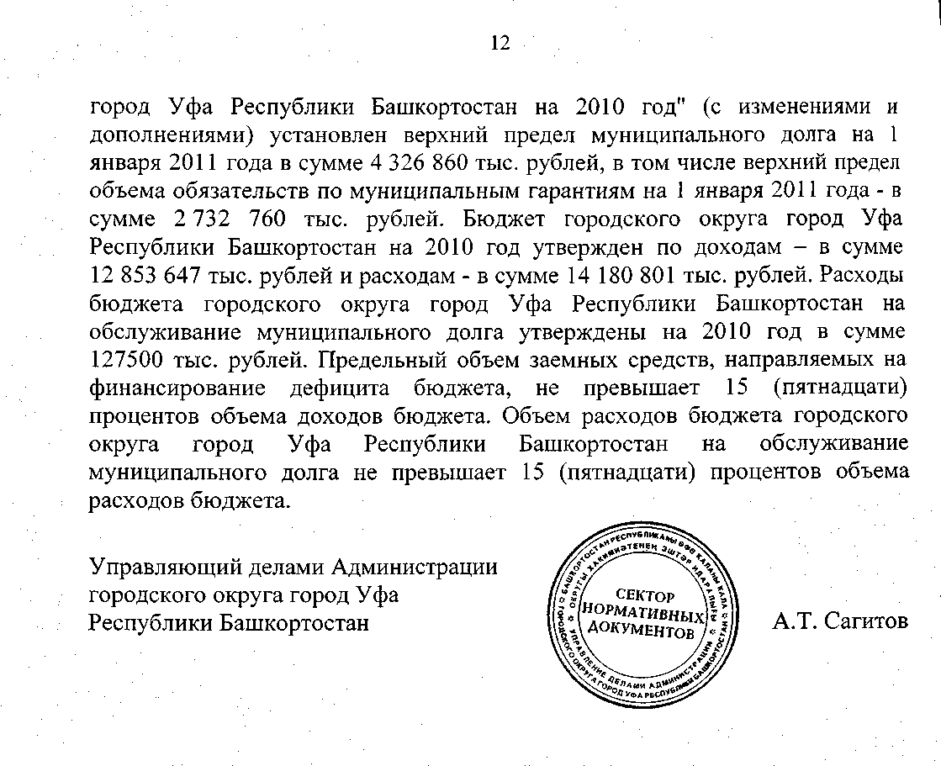
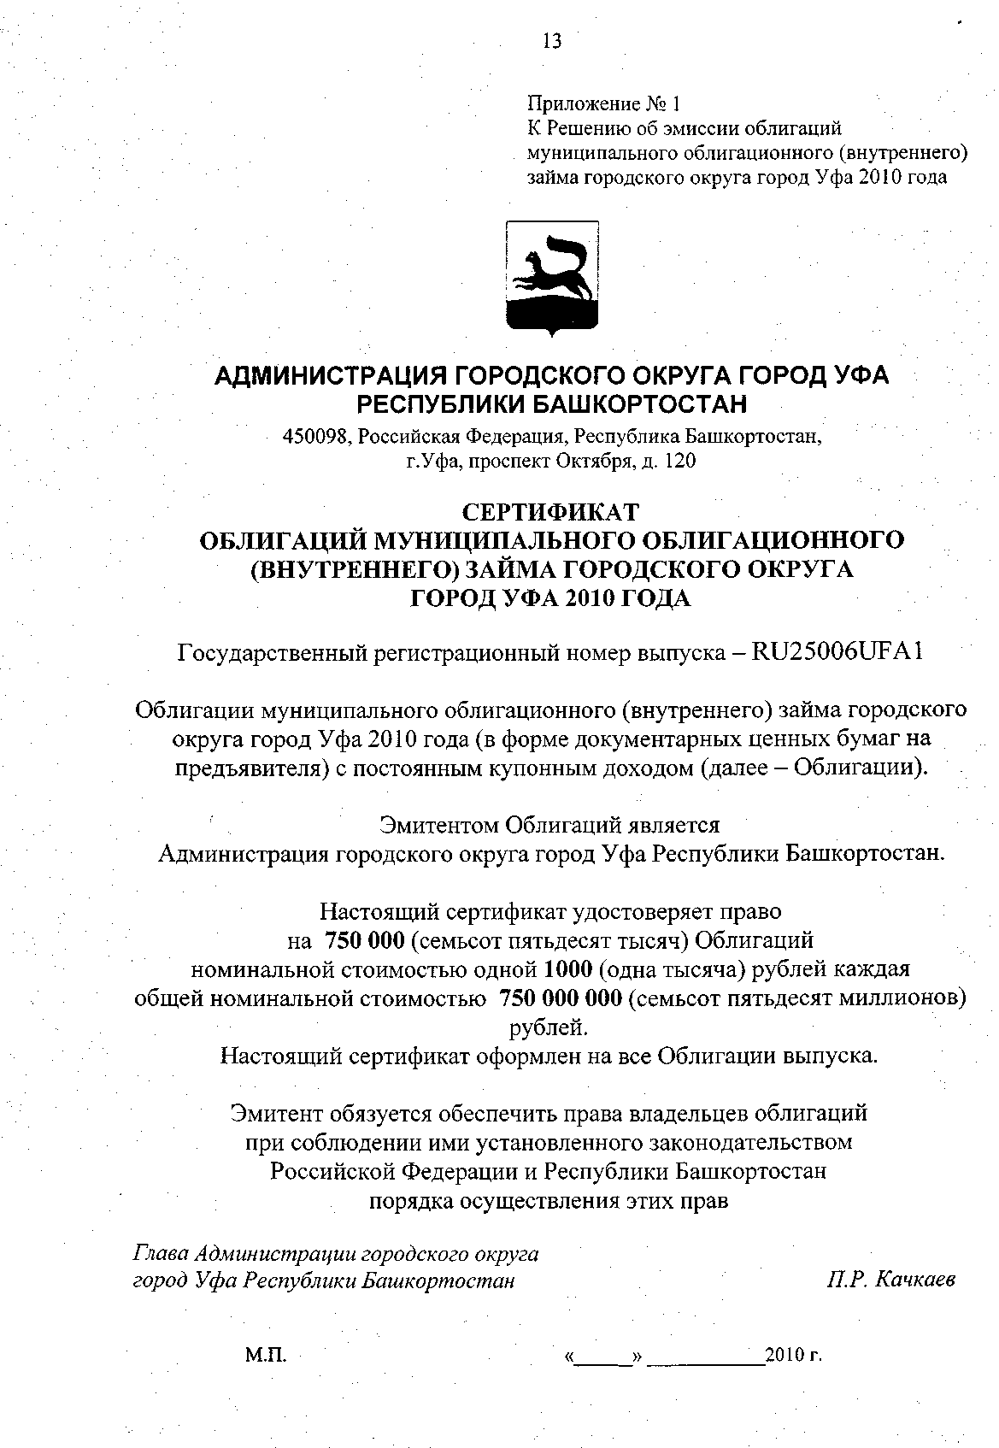
.; 14
УСЛОВИЯ ОБРАЩЕНИЯ ОБЛИГАЦИЙ
Мероприятия, необходимые для осуществления эмиссии, обращения и погашения Облигаций, проводит Эмитент совместно с Финансовым управлением Администрации городского округа город Уфа Республики Башкортостан и Генеральным агентом - ОАО "Инвестиционное агентство".
Дата начала размещения Облигаций: 28 декабря 2010 года.
Датой окончания размещения Облигаций является 31 декабря 2010 года или дата размещения последней Облигации выпуска в зависимости от того, какая из указанных дат наступит ранее.
Датой погашения Облигаций является 1092-й (одна тысяча девяносто второй) день с даты начала размещения Облигаций.
Ставка купонного дохода определяется Эмитентом по итогам проведения Конкурса по определению процентной ставки купонного дохода и является одинаковой для всех купонных периодов.
Каждая Облигация имеет 6 (шесть) купонных периодов. Купонный период составляет 182 (сто восемьдесят два) дня.
Облигации выпускаются в форме муниципальных документарных ценных бумаг на предъявителя с обязательным централизованным хранением (учетом) с постоянным купонным доходом.
Размещение Облигаций потенциальным инвесторам осуществляется посредством открытой подписки в ЗАО «Фондовая биржа ММВБ» в соответствии с правилами, действующими на дату размещения.
Эмитент обязуется обеспечить следующие права владельцев Облигаций при соблюдении ими установленного законодательством Российской Федерации и Республики Башкортостан порядка осуществления этих прав:
право на получение номинальной стоимости Облигаций при их погашении и на получение купонного дохода (процента от номинальной стоимости Облигации), выплачиваемого в порядке, установленном Решением об эмиссии облигаций муниципального облигационного (внутреннего) займа городского округа город Уфа Республики Башкортостан 2010 года (в форме документарных ценных бумаг на предъявителя) с постоянным купонным доходом, утвержденным постановлением главы Администрации
городского округа город Уфа Республики Башкортостан от декабря 2010 года № (далее -
Решение);
право владеть, пользоваться и распоряжаться принадлежащими им Облигациями в соответствии с законодательством Российской Федерации;
право совершать с Облигациями гражданско-правовые сделки в соответствии с законодательством Российской Федерации, Генеральными условиями эмиссии и обращения облигаций муниципального облигационного (внутреннего) займа городского округа город Уфа Республики Башкортостан, утвержденными постановлением главы Администрации городского округа город Уфа Республики Башкортостан от 1 июня 2010 года № 2915 «О порядке эмиссии облигаций муниципального облигационного (внутреннего) займа городского округа город Уфа Республики Башкортостан», Условиями эмиссии и обращения облигаций муниципального облигационного (внутреннего) займа городского округа город Уфа 2010 года (в форме документарных ценных бумаг на предъявителя) с постоянным купонным доходом, утвержденными постановлением Администрации городского округа город Уфа Республики Башкортостан от 1 ноября 2010 года № 6316 «Об утверждении условий эмиссии и обращения облигаций муниципального облигационного (внутреннего) займа городского округа город Уфа Республики Башкортостан 2010 года (в форме документарных ценных бумаг на предъявителя) с постоянным купонным доходом» и Решением.
На внебиржевом рынке Облигации обращаются без ограничений до даты погашения Облигаций. На биржевом рынке Облигации обращаются с изъятиями, установленными организаторами торговли на рынке ценных бумаг.
После наступления даты погашения приобретатель Облигаций несет риск неуведомления Эмитента о смене владельца Облигаций и риск выплаты денежных средств по Облигациям первоначальному владельцу. В том случае, если Эмитент не был уведомлен о смене владельца после наступления Даты погашения Облигаций, то исполнение обязательств по Облигациям по отношению к лицу, включенному в Перечень владельцев и/или номинальных держателей Облигаций для выплаты погашения, признается надлежащим.
Обязательное централизованное хранение настоящего Сертификата осуществляет Небанковская кредитная организация закрытое акционерное общество «Национальный расчетный депозитарий».
Место нахождения: 129009, Москва, Средний Кисловский переулок, 1/13, строение 8; лицензия Федеральной службы по финансовым рынкам № 177-12042-000100 от 19 февраля 2009 года, выдана без ограничения срока действия.

